H 1 C 12 N 14 O 16 S 32 Cl 35.5 Na 23 Mg 24 Al 27 Fe 56 Cu 64 Ca 40 Mn 55
一、选择题（本大题共25题，每小题2分，共50分．每小题列出的四个备选项中只有一个是符合题目要求的，不选、多选、错选均不得分）
1．下列物质的水溶液因水解而呈酸性的是（ ）
A． B． C． D．
2．下列仪器中，可直接用酒精灯加热的是（ ）
A．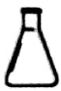 B． C．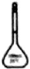 D．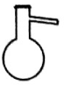
3．下列物质属于电解质的是（ ）
A．葡萄糖 B． C． D．
4．下列说法正确的是（ ）
A．发酵粉中主要含有碳酸钠，能使焙制出的糕点疏松多孔
B．燃煤时加入适量石灰石，可减少废气中含量
C．可直接利用超纯二氧化硅制造手机芯片
D．淀粉溶液遇加碘食盐会直接变蓝
5．下列俗名与化学式或结构简式对应正确的是（ ）
A．碳铵： B．芒硝：
C．甘油： D．：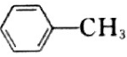
6．下列有关化学用语表示正确的是（ ）
A．氢氧根的电子式： B．乙烯的球棍模型：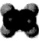
C．溴丙烷的键线式：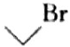 D．乙酸的结构简式：
7．下列说法正确的是（ ）
A．乙酸甘油酯在碱性条件下的水解反应叫皂化反应
B．葡萄糖、纤维素、油脂、蛋白质等都能水解
C．按系统命名法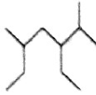的名称为甲基，二乙基已烷
D．甲醛溶液与苯酚在浓盐酸催化下，用沸水浴加热反应可生成酚醛树脂
8．下列说法正确的是（ ）
A．、互为同位素 B．、、为三种不同的核素
C．与一定互为同系物 D．二甲醚与甲醇互为同分异构体
9．下列说法不正确的是（ ）
A．硫酸亚铁可用于生产防治缺铁性贫血的药剂
B．普通玻璃是将石灰、纯碱和石膏在玻璃熔妒中髙温熔融制得的
C．氧化镁和氧化铝的熔点都很高，可以用于制作耐高温材料
D．人体中极少量的会促进血管扩张，防止血管栓塞
10．过碳酸钠是一种无毒无害的新型漂白剂和氧化剂．下列说法不正确的是（ ）
A．过碳酸钠的水溶液呈碱性
B．过碳酸钠应放在阴凉干燥处，避免阳光直射
C．过碳酸钠的漂白性主要与碳酸钠有关
D．过碳酸钠能使少量酸性高锰酸钾溶液褪色
11．25℃、，甲醇液体完全燃烧生成气态和液态水，放出热量，则表示甲醇标准燃烧热的热化学方程式正确的是（ ）
A．
B．
C．
D．
12．一定条件下，在体积不变的绝热密闭容器中，发生反应．能表示该反应一定达到化学平衡状态的是（ ）
A．单位时间内消耗，同时生成
B．混合气体总物质的量不再发生变化
C．Y和Z的物质的量浓度相等
D．容器中的压强不再发生变化
13．代表阿伏加德罗常数的值，下列叙述正确的是（ ）
A．常温下的醋酸溶液中由水电离出的的数目为
B．含有个电子
C．与浓盐酸混合，反应转移电子的数目为
D．溶质为的溶液中，含有的离子的数目为
14．关于反应，下列说法正确的是（ ）
A．中的元素被还原 B．在反应过程中失去电子
C．还原剂与氧化剂的物质的量之比为1∶3 D．若生成时转移电子数为
15．下列相关反应的离子方程式书写正确的是（ ）
A．用醋酸除去水垢中的碳酸钙：
B．氯化铵水解呈酸性：
C．在溶液中通入过量：
D．向溶液中滴加溶液使完全沉淀：
16．下列有关实验说法不正确的是（ ）
A．实验室可用丙醇与的醇溶液共热制丙烯
B．将干海带研磨、浸泡，所得浸取液中加入氢氧化钠溶液可形成有机物沉淀
C．在含有酚酞的溶液中加入乙酸乙酯，一段时间后红色变浅
D．丙烯醛中滴入溴水，发现溴水褪色，但这不能说明丙烯醛分子中一定含碳碳双键
17．一定温度下，在体积不变的密闭容器中发生反应，起始浓度为，在不同时间测得浓度如下：
 | 0 | 20 | 40 | 60
 | 0.200 | 0.100 | 0.050 | 0.025
下列说法不正确的是（ ）
A．在反应过程中，容器中压强增大
B．，消耗的平均速率为
C．由数据可得出该反应速率随浓度降低而降低
D．图中数据可见，前60分钟内，每过容器中的浓度降低一半
18．X、Y、Z、W均为常见的短周期主族元素．图中横坐标表示各原子半径，纵坐标表示25℃其最高价氧化物的水化物溶液浓度均为时的pH．其中Y为碳元素．下列有关说法不正确的是（ ）
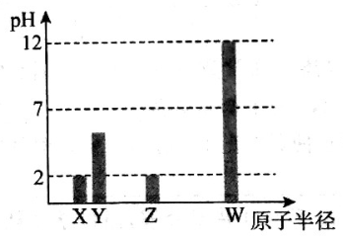
A．X可能是硫元素
B．Y的最高价氧化物的结构式为
C．W与X形成的化合物属于离子化合物
D．Z的最高价氧化物对应水化物的化学式为
19．以一氯代乙酸钠溶液为原料，用阳离子交换膜电解槽可制备1，二氯乙烷，且有生成，装置如图所示．下列有关说法不正确的是（ ）
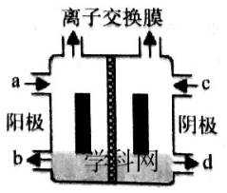
A．电解过程中阴极区溶液的碱性减弱
B．若选用阴离子交换膜，可能产生副产物乙二醇
C．阳极的电极反应式为：
D．a处应加入溶液，为增强导电性c处可加入稀溶液
20．有机物M的结构简式为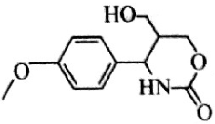，下列有关M的说法正确的是（ ）
A．M能发生取代、消去、氧化和加聚反应
B．M分子中所有的碳原子可能在同一平面上
C．与加成最多需要消耗
D．M与足量溶液完全反应后会产生碳酸钠
21．25℃时，下列说法不正确的是（ ）
A．稀释醋酸溶液，溶液中的和数目都增大
B．在醋酸溶液中加入至溶液为中性，此时
C．pH相等的和溶液，水的电离程度相同
D．已知溶液显中性．常温下等浓度的和，若前者的，后者的，则
22．化学反应Ⅰ、Ⅱ、Ⅲ在不同温度时达到平衡，其平衡常数如下表：
编号 | 化学方程式 | 温度
Ⅰ |  | 1.47 | 2.15
Ⅱ |  | 1.62 | b
Ⅲ |  | a | 1.68
根据以上信息判断，下列结论正确的是（ ）
A．将铁粉磨细可以使平衡Ⅰ向右移动 B．反应Ⅱ、Ⅲ均为放热反应
C．升高温度，反应Ⅲ平衡向正反应方向移动 D．
23．下列实验方案的设计、现象和结论都正确的是（ ）
 | 目的 | 方案设计 | 现象和结论
A | 检验氯水中是否含有 | 用玻璃棒蘸取溶液点在试纸上 | 若试纸变红后不褪色，则说明溶液中含有
B | 浓氨水是否具有挥发性 | 烧杯中放两个棉花球，分别滴加几滴浓氨水和浓硫酸，用表面皿盖住 | 若烧杯中充满大量白烟，则说明浓氨水具有挥发性
C | 验证乙醇发生消去反应后的产物 | 乙醇与浓硫酸混合加热到170℃，将产生的气体通入酸性高锰酸钾溶液中 | 若溶液紫红色褪去，则说明产生的气体中一定含有乙烯
D | 探究浓度对化学平衡的影响 | 在溶液中滴加数滴溶液 | 若溶液由橙色变为黄色，则说明降低浓度，使与水反应的平衡正向移动
A．A B．B C．C D．D
24．室温下，用溶液滴定（二元弱酸）溶液的曲线如图所示（体积变化忽略不计）．下列说法不正确的是（ ）
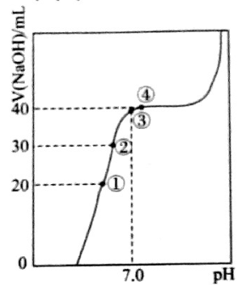
A．点④所示溶液水的电离程度最大
B．滴定过程中：一直保持不变
C．点①所示溶液中：
D．滴定过程中，存在以下关系：
25．已知：不稳定，极易分解成褐色固体．某混合物W中可能含有、、、、中的几种或全部．将W与足量水作用，得到气体X、白色固体Y和碱性溶液Z．下列结论不正确的是（ ）
A．气体X可能含有二种成分
B．固体Y可能是或
C．溶液Z加入少量或过量盐酸都可能生成沉淀
D．混合物W中、至少有一种，且一定没有
二、非选择题（本大题共5小题，共50分）
26．（4分）（1）写出的电子式：_____________________________________________．
（2）二氧化硅熔化需1723℃，而干冰升华在常温下就可以进行，解释前者比后者所需温度高很多的原因：___________________________________________________________________．
（3）已知：比易电离出．请用一个离子方程式证明：______________________．
27．（4分）取两份等质量的固体，一份与溶液恰好反应，且氧化产物为和，另一份与的溶液反应，恰好中和（假设反应后体积不变）．
（1）中和后的溶液中的浓度为：__________．
（2）列式计算求溶液的浓度：_________．（写出必要的计算过程）
___________________________________________________________________________________________
28．（10分）由三种元素组成的化合物A（摩尔质量），按如下流程进行实验．
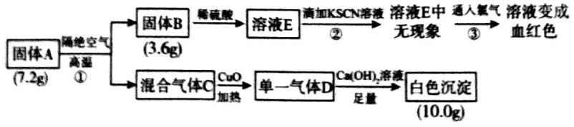
请回答：
（1）化合物A含有的元素是_________________．
（2）写出①的化学方程式：_________________________________________________．
（3）写出③的离子方程式：_________________________________________________．
（4）若上述流程图中溶液E后的步骤改为：先通入氯气，后滴加溶液，发现溶液变成血红色，则能否得出相同的结论，说明理由：_________________________________________________________．
（5）设计实验证明某混合气体中含有D和：_____________________________________．
29．（10分）含氮化合物在生活、生产中有重要应用，请回答下面的问题：
（1）工业合成氨反应，下列说法正确的是______．
A．采用压缩体积达到高压的条件，可以提高整体反应速率
B．采用高温条件，可以提高的平衡产率
C．选择合适的反应温度需要考虑催化剂的活性
D．反应物中稍过量，可以提高反应速率，同时提高的平衡转化率
（2）和在恒温、容积为的密闭容器中反应生成氨气，后达到平衡氮气的物质的量为．在第时，将容器体积迅速增大至并保持恒容，体系达到平衡时的体积分数为25%．请画出从第起到平衡时的物质的量浓度随时间变化的曲线．
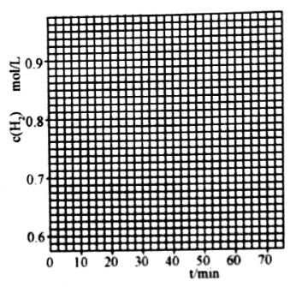
（3）常温下，在水中的电离平衡常数，则在常温下：
的平衡常数为______________．
（4）工业硝酸常呈黄色，可以通入使其“漂白”，请用方程式解释“漂白”的原因：
______________________________________________________________________________．
（5）是常见的汽车尾气成分，常温下并不分解，但科学家认为只要有合适的催化剂，就可利用下面的反应除去尾气中的：
请结合上述数据，说明“选用合适的催化剂，利用上述反应除去尾气中的”合理的原因：
_____________________________________________________________________________________．
30．（10分）是一种易溶于水的深蓝色晶体，常用作高效、安全的广谱杀菌剂．
某兴趣小组通过如下实验确定其组成．
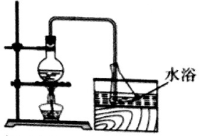
①称取固体样品加水溶解，配成．
②取样品溶液至圆底烧瓶，加入过量溶液．再取溶液放入锥形瓶．按图加热微沸30分钟，使全部逸出．
③边用蒸馏水冲洗长导管边取出，往锥形瓶中加2滴合适的指示剂，用溶液滴定剩余的，重复2次，平均消耗溶液．
④另一锥形瓶中加入样品溶液，滴加稀调至2，使元素全部以的形式存在．再加入稍过量的固体，溶液转为棕色并有固体析出．然后加入溶液调至9，再用溶液滴定，最终消耗溶液．（已知）
请回答下列问题：
（1）图中水浴应选择_________（选填“冰水浴”或“热水浴）．
（2）步骤③中选择的指示剂是________．若步骤③中未冲洗长导管，会导致x值________（填“偏大”“偏小”或“无影响”）．
（3）写出步骤④中析出固体的离子方程式_______________________________________．
步骤④中加入溶液的原因是_______________________________________．
（4）计算可得该深蓝色晶体的化学式为_________________________________________．
（5）下列关于滴定分析的操作，不正确的是________．
A．用量筒量取样品转移至锥形瓶
B．滴定时要适当控制滴定速度，接近终点时应放慢速度
C．滴定时眼睛应一直观察滴定管中溶液体积的变化
D．读数时应将滴定管从架上取下，捏住管上端无刻度处，使滴定管保持垂直
E．平行滴定时，须重新装液并调节液面至“0”刻度或“0”刻度以下
F．用淀粉作指示剂，当滴入最后一滴溶液后，溶液蓝色褪去且半分钟内不恢复
31．（12分）盐酸利多卡因是一种常见的局部麻醉药，其合成路线如图：
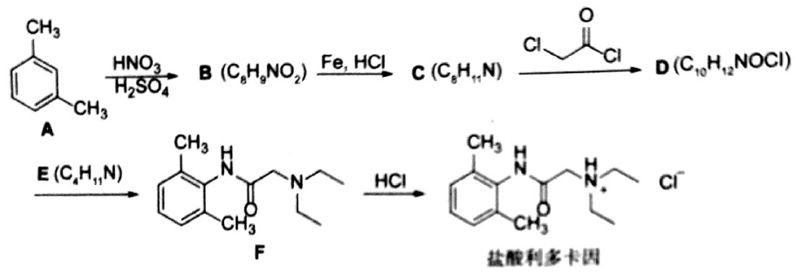
已知：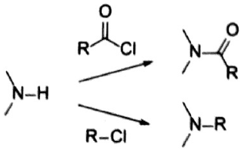
回答下面的问题：
（1）下列说法正确的是_______
A．化合物A的名称为对二甲苯
B．化合物C分子中有4种化学环境不同的H原子
C．化合物F具有碱性
D．盐酸利多卡因的化学式为
（2）化合物E的结构简式为_______________，的另一无机产物为__________________．
（3）的化学方程式为______________________________________________．
（4）写出3种符合要求的B的同分异构体：
①含有苯环，能发生水解反应 ②显示分子中含有4种化学环境不同的H原子 ③分子中不存在键
__________________________________________________________________________________________
（5）利用题给反应可以合成许多有机物，请以和乙烯为原料，合成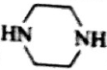，其他无机试剂任选．
___________________________________________________________________________________________

答案
一、选择题（本大题共25小题，每小题2分，共50分）
1 | 2 | 3 | 4 | 5 | 6 | 7 | 8 | 9 | 10 | 11 | 12 | 13
A | B | C | B | C | A | D | B | B | C | C | D | B
14 | 15 | 16 | 17 | 18 | 19 | 20 | 21 | 22 | 23 | 24 | 25
D | D | A | B | A | A | D | C | B | D | C | D
二、非选择题（本大题共6小题，共50分）
26（4分）
（1）（1分）
（2）二氧化硅是原子晶体，熔化需克服共价键，而干冰是分子晶体，升华只是克服分子间作用力，共价键比分子间作用力强很多．（1分）
（3）（2分）
27（4分）
（1）（2分） （2）（1分）
根据反应关系式：和，得出，则（1分）
28（10分）
（1） C O（2分） （2）（2分）
（3）（2分，分步写也可以）
（4）若上述步骤对调则不能证明溶液E中是否含有，若含有也有类似现象．（2分）
（5）将混合气体依次通入品红溶液1、酸性高锰酸钾溶液、品红溶液2、澄清石灰水，若品红溶液1褪色则证明含有气体，品红溶液2不褪色且澄清石灰水变浑浊则证明含有气体．（2分）
29（10分）
（1）ACD（2分） （2）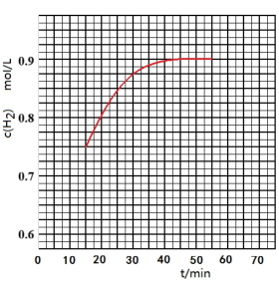（2分）
（3）（2分）
（4）（2分）
（5）该反应的，且K非常大，在常温下不分解的原因是反应速率很慢；合适的催化剂能降低反应的活化能，从而加快速率，除去（2分）
30（10分）
（1）冰水浴（1分）
（2）甲基橙（或甲基红）（1分） 偏大（1分）
（3）（2分） 防止4消耗（1分）
（4）（2分）
（5）AC（2分）
31（12分）
（1）BC（2分） （2）（1分） （1分）
（3）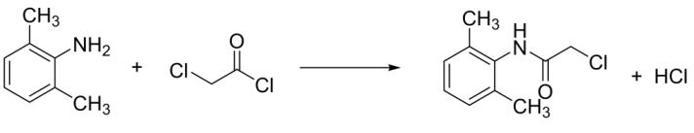（2分）
（4）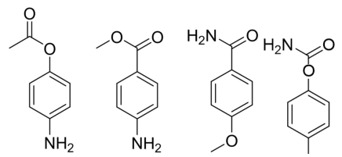（3分，其他合理答案也可以）
（5）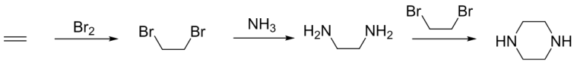（3分，其他合理答案也可以）

